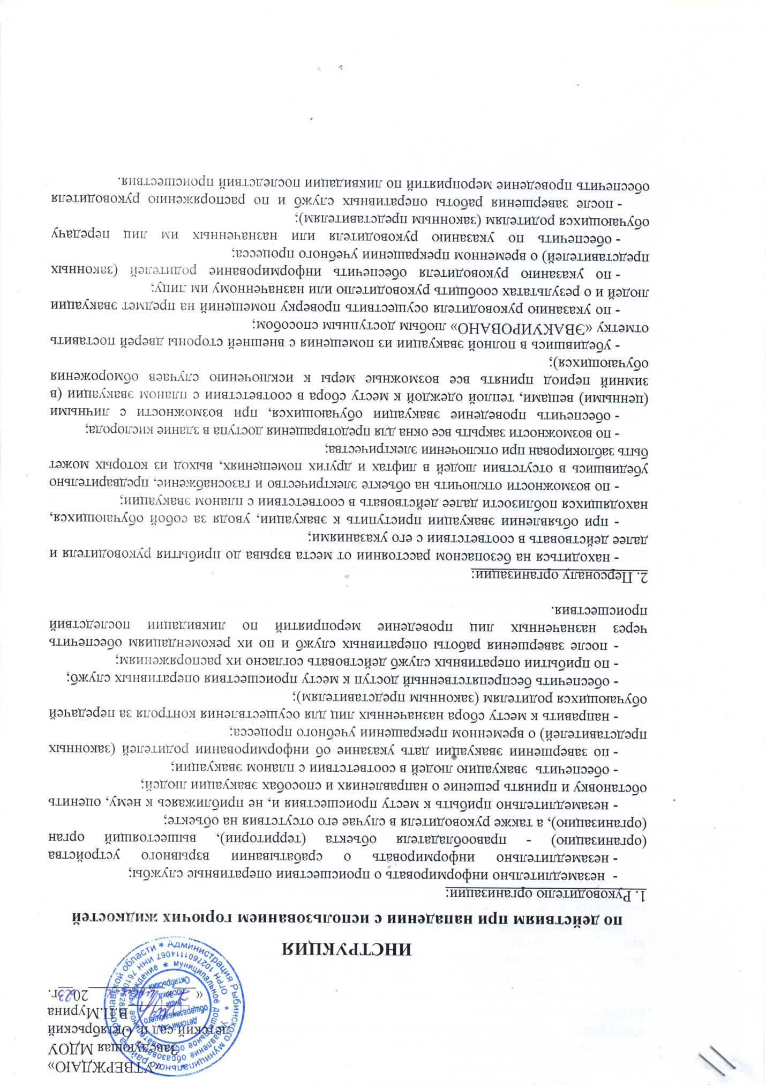

3. Обучающимся организации:

- сохранять спокойствие, не допускать возникновения паники, строго следовать инструкциям персонала, покидать помещения в сторону эвакуационного выхода, строясь в колонну по два человека;

- соблюдать осторожность, не толкать впереди идущих по лестнице;

- выйдя к лестнице, обучающиеся одного класса должны держаться вместе, не бежать толпой и организованно спускаться только с одной стороны лестницы, оставляя другую сторону для прохода;

- все обучающиеся, которые не присутствуют в группе во время сигнала тревоги (находятся в туалете, коридоре и т.п.) должны немедленно вернуться в группу либо присоединиться к любой группе, начавшей эвакуацию, покинув здание образовательной организации обязательно присоединиться к своей группе.

4. Работник охранной организации (вахтер):

- обеспечить незамедлительную передачу тревожного сообщения, зафиксировать время события;

- доложить руководителю о факте происшествия и возникновении пожара;

- обеспечить по указанию руководителя незамедлительную передачу сообщения «ВНИМАНИЕ! ЭВАКУАЦИЯ, ПОЖАРНАЯ ТРЕВОГА!» посредством системы оповещения либо иным доступным способом;

- обеспечить открытие и доступность коридоров и эвакуационных выходов, разблокирование турникетов системы контроля и управления доступом;

- обеспечить эвакуацию обучающихся и персонала согласно плана эвакуации;

- обеспечить прекращение доступа людей и транспортных средств на объект (за исключением сотрудников оперативных служб и спецтранспорта);

- при возможности отслеживать направление движения нарушителя и его действия;

- проверить отсутствие обучающихся и персонала во всех помещениях здания, в которые возможен доступ без угрозы здоровью;

- при возможности оказать первую помощь пострадавшим;

- по прибытии пожарно-спасательного подразделения проинформировать руководителя тушения пожара об эвакуируемых людях, особо обратив внимание на места, где возможно остались люди, а также о конструктивных и технологических особенностях объектов образовательной организации, сообщить другие сведения, необходимые для успешной ликвидации пожара;

- после завершения работы оперативных служб и по распоряжению руководителя обеспечить проведение мероприятий по ликвидации последствий происшествия.